علشان اعمل assign ل variable معين فعلى عكس معظم اللغات فى البايثون مش محتاج انى اكتب ال type بتاع ال variable قبل م اعمله declaration هو مجرد بكتب اسم ال variable واديله قيمه وبس كدا.

# --------------------------------------

# -- Variables --

# ---------------

# Syntax => [Variable Name] [Assignment Operator] [Value]

#

# Name Convention and Rules

# [1] Can Start With (a-z A-Z) Or Underscore

# [2] You Cannot With Num Or Special Characters

# [3] Can Include (0-9) Or Underscore

# [4] Cannot Include Special Characters

# [5] Name is Not Like name [ Case Sensitive ]

# --------------------------------------

name = "Muhammad AbuSenna"  # Single Word => Normal

myName = "Muhammad AbuSenna"  # Two Words => camelCase

my_name = "Muhammad AbuSenna"  # Two Words => snake_case

print(name)

print(myName)

print(my_name)

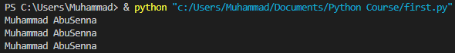**CODE**

**OUTPUT**